Приложение №5
к контракту №_____ от _________2026г.

ТЕХНИЧЕСКОЕ ЗАДАНИЕ
- Заказчик: МБУ «КГЦБС».
- Юридический адрес: 140407, Московская область, г. Коломна, проспект Кирова, д. 6.
- Предмет закупки: Приобретение печатающих головок и внутренних SSD накопителей.
- Источник финансирования: Городской округ Коломна Московской области 901014-Средства бюджетных/автономных учреждений (за исключением целевых) – Муниципальное задание за собственных средств бюджета.
5. КБК: 903-0801-0230106100-244
6. ИКЗ:
7. Валюта контракта: рубль Российской Федерации
8. Начальная (максимальная) цена контракта:
Цена Контракта включает в себя все расходы Поставщика, связанные с поставкой товара (с учётом подъёма на этаж), и все расходы на перевозку, страхование, в том числе уплату налогов, пошлин, сборов, расходов по оплате стоимости сторонних организаций и третьих лиц и других обязательных платежей, которые необходимо выплатить при исполнении Контракта. Неучтенные затраты Исполнителя по контракту, связанные с исполнением контракта, но не включенные в предлагаемую цену контракта, не подлежат оплате Заказчиком.
9. Порядок оплаты: Оплата товара производится Заказчиком в рублях Российской Федерации за фактически поставленный товар, в течение 5 (пяти) рабочих дней с даты подписания Заказчиком надлежаще оформленного Акт (ДОП), унифицированный формат, утвержденный приказом ФНС России (далее – Акт приема-передачи товара), на основании подписанного Сторонами Акта приема-передачи товара, выставленного Поставщиком счета на оплату, счет-фактуры (при наличии), путем перечисления денежных средств на расчетный счет Поставщика.
10. Место, сроки и условия поставки товара:
10.1. Товар поставляется в ассортименте и количестве согласно настоящему Техническому заданию по адресу Заказчика: 140407, Московская область, г. Коломна, проспект Кирова, д. 6.
10.2. Поставка товара осуществляется силами Поставщика одной партией в полном объеме в течение 5 (пяти) рабочих дней с даты заключения контракта и регистрации его в установленном порядке.
10.3. Время поставки товара по московскому времени:
- понедельник – пятница с 09:00 ч. до 17:00 ч.
10.4. С момента подписания Заказчиком Акта приема-передачи товара Товар считается принятым Заказчиком, право собственности на Товар и риск его случайной гибели и порчи переходят к Заказчику. В случае принятия Заказчиком товара и подписания Акта приема-передачи товара (посредством ПИК ЕАСУЗ), обязательства Поставщика по поставке товара считаются выполненными надлежащим образом.
11. Требования к отгрузке товаров: Поставщик обязан согласовать с Заказчиком точное время и дату поставки. Поставщик поставляет товары Заказчику собственным транспортом или с привлечением транспорта третьих лиц за свой счет. Все виды погрузо-разгрузочных работ осуществляются Поставщиком собственными техническими средствами за свой счет.
12. Требования к качеству и безопасности товара:
Товар должен соответствовать требованиям ГОСТ, иметь сертификаты соответствия качества завода-изготовителя, сертификаты соответствия Госстандарта России, санитарно-эпидемиологические заключения, пожарные сертификаты (если оборудование подлежит сертификации). Товар не должен иметь дефектов, связанных с конструкцией, материалами или работоспособностью, либо скрытых дефектов, проявляющихся в результате действия Заказчика (использование оборудования) при допустимой эксплуатации в условиях обычных для России.
13. Порядок сдачи и приемки товара: Сдача и приемка товара производится по Акту приемки – передачи товара, в соответствии с условиями Договора.
С момента подписания Заказчиком Акта приема-передачи товара Товар считается принятым Заказчиком, право собственности на Товар и риск его случайной гибели и порчи переходят к Заказчику. В случае принятия Заказчиком товара и подписания Акта приема-передачи товара (посредством ПИК ЕАСУЗ), обязательства Поставщика по поставке товара считаются выполненными надлежащим образом.
14. Список продукции:
№ | Наименование | Ед. изм. | Кол-во
1 | Печатающая головка Canon CA92 Cartridge QY6-8006/QY6-8018 (цветная), оригинал | шт. | 6
2 | Печатающая головка Canon CA91 (черная), оригинал | шт. | 6
3 | 256 GB Внутренний SSD накопитель QOPP 2.5 SATA3 6.0 Гбит/с, жесткий диск для ноутбука и компьютера | шт. | 5
15. Требования к функциональным и техническим характеристикам товара.
15.1. Общие требования:
- товар должен поставляться с показателями надежности, заявленными изготовителями;
- поставляемый товар должен быть новым товаром (товаром, который не был в употреблении, в ремонте, в том числе, который не был восстановлен, у которого не была осуществлена замена составных частей, не были восстановлены потребительские свойства) в случае, если иное не предусмотрено описанием объекта закупки;
- поставляемый товар должен быть зарегистрирован, разрешен к применению на территории Российской Федерации:
- товар должен сопровождаться соответствующей технической документацией, сертификатами. Копии сертификатов, заверенные Поставщиком, предоставляются вместе с товаром.
Факторы, оказывающие вредные воздействия на здоровье со стороны товара не должны превышать действующих норм для персонала.
В случае невыполнения Поставщиком условия о передаче вышеуказанных документов на товар, Заказчик вправе отказаться от товара и осуществить его возврат за счет Поставщика.
15.2. Требования к упаковке и маркировке:
Товар должен быть упакован в индивидуальную, качественную тару, без механических повреждений, обеспечивающую его сохранность. Внутри тары товар должен быть упакован в неповрежденную вакуумную упаковку, предохраняющую от повреждения, от воздействия влаги и света, а также должен быть снабжен вкладышами, исключающими его перемещение внутри коробки.
На упаковочной коробке типографским способом должна быть нанесена информация о производителе, его товарный знак, гарантийный срок хранения (если установлен производителем) и/или дата изготовления, иная информация, которую производитель сочтет необходимым разместить.
Товар должен поставляться с комплектом технической документации и руководством пользователя. Все необходимые руководства пользователя должны быть на русском языке. Техническая документация должна быть на русском или английском языке.
Упаковка поставляемого товара должна быть без повреждений, вмятостей, выпуклостей, царапин, разрывов.
16. Требования к функциональным, техническим и качественным, эксплуатационным характеристикам товара:
№ п/п | Наименование | Ед. изм. | Кол-во
1 | Печатающая головка Canon CA92 Cartridge QY6-8006/QY6-8018 (цветная), оригинал  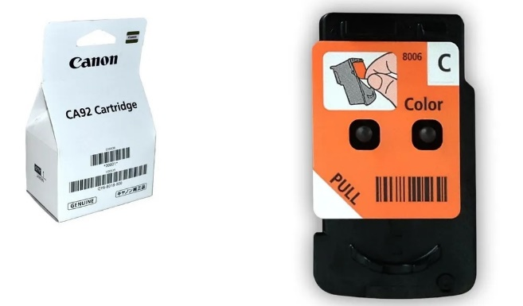  Основные характеристики  Совместимость с моделями Для принтеров и мфу CANON Pixma G1000, Pixma G2000, Pixma G3000 series, Canon Pixma G1400, Canon Pixma G1410, Canon Pixma G1411, Canon Pixma G1415, Canon Pixma G1500, Canon Pixma G2400, Canon Pixma G2410, Canon Pixma G2411, Canon Pixma G2415, Canon Pixma G3400, Canon Pixma G3410, Canon Pixma G3411, Canon Pixma G3415, Canon Pixma G4400, Canon Pixma G4410  Тип: Расходник для печати  Тип расходного материала для печати: Печатающая головка  Цвет тонера/чернил: Набор CMY  Технология печати: струйная  Количество в упаковке: 1 шт  Оригинальность расходника: оригинал  Назначение: для струйного принтера  Цветность: цветной  Количество цветов: 3  Бренд: Canon | шт. | 6
2 | Печатающая головка Canon CA91 (черная), оригинал  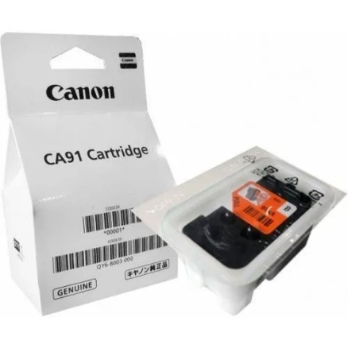  Основные характеристики  Тип оборудования: Печатающая головка  Тип совместимых устройств: МФУ  Разновидность: Головка  Совместимость: для Canon  Описание: Печатающая головка QY6-8002  Цвет: Черный  Совместимые устройства: Canon PIXMA G1400, G2400, G3400  Ресурс: 10000 страниц  Оригинальность расходника: оригинал  Назначение: для струйного принтера  Количество цветов: 1  Бренд: Canon | шт. | 6
3 | 256 GB Внутренний SSD накопитель QOPP 2.5 SATA3 6.0 Гбит/с, жесткий диск для ноутбука и компьютера  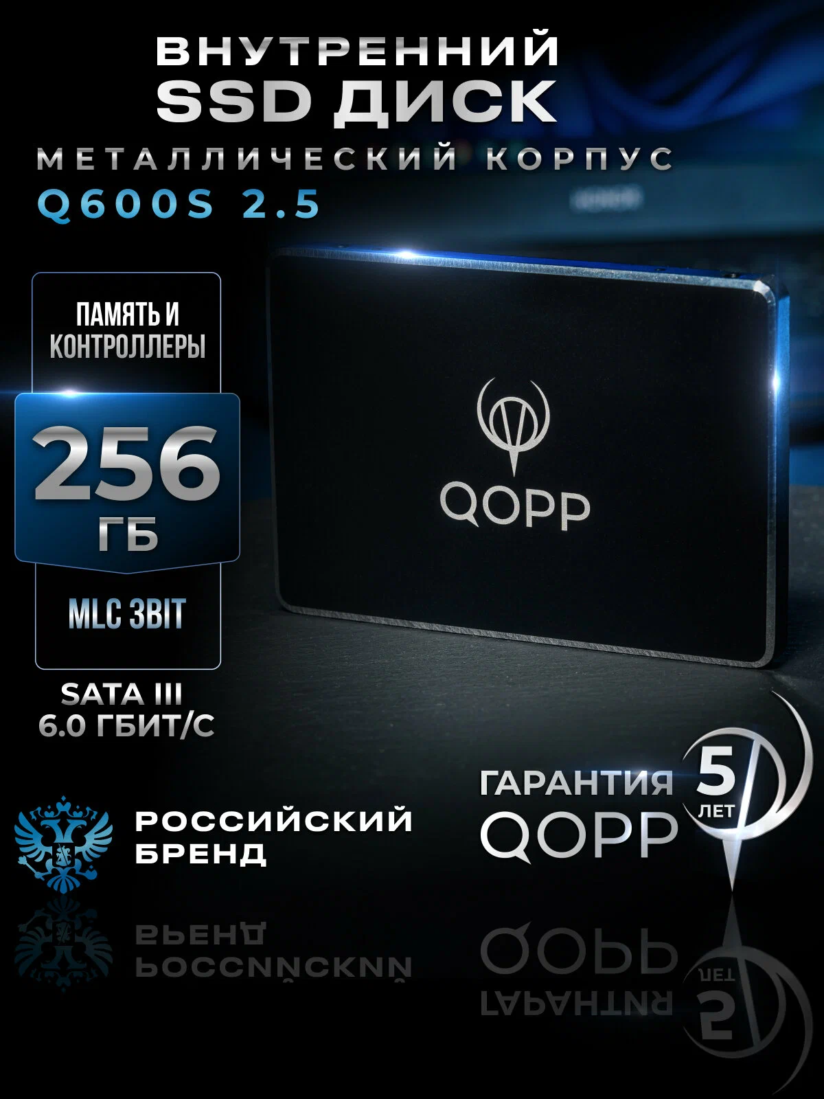  Основные характеристики  Скорость записи 490  Суммарное число записываемых байтов (TBW) 150  Цвет для фильтра черный, серый металлик  Тип флэш-памяти V-NAND 3-bit MLC  Накопители SSD  Длина 100  Ширина 70  Вес 52  Тип PCI-E SATA3 6.0 Гбит/с  Линейка QOPP  Высота 7  Емкость 256 ГБ  Контроллер SMI  Поддержка технологий SATA  Макс. скорость интерфейса 750  Время наработки на отказ 2000000  Cтандарт SSD SATA  Интерфейс SATA 6Gb/s  Форм-фактор 2.5"  Назначение для ноутбука и настольного компьютера  Скорость чтения 545  Бренд QOPP  Гарантийный срок: 36 месяцев | шт. | 5
16.1. При выборе товара (цвет, размер и другие характеристики) согласование с заказчиком обязательно.

